RAG-Demo设计与实现文档

一、RAG基础知识介绍

1.1 什么是RAG？
RAG（Retrieval-Augmented Generation，检索增强生成）是一种结合信息检索和大语言模型的技术架构。它通过以下流程工作：
1. 检索（Retrieval）：从知识库中检索与用户查询相关的文档片段
2. 增强（Augmentation）：将检索到的文档作为上下文增强提示词
3. 生成（Generation）：基于增强后的上下文生成准确、可靠的回答

1.2 RAG的核心优势
知识实时性：无需重新训练模型即可更新知识
可验证性：答案基于具体文档，可追溯来源
减少幻觉：基于事实文档生成，降低模型编造信息的风险
成本效益：相比微调大模型，RAG实施成本更低

1.3 RAG的关键组件
1. 文档处理器：加载、清洗、分块文档
2. 向量数据库：存储和检索文档向量
3. 嵌入模型：将文本转换为向量表示
4. 重排序器：优化检索结果的排序
5. 大语言模型：基于上下文生成回答

二、RAG-demo系统设计与实现

2.1 系统架构设计

2.1.1 整体架构图
┌───────────────────────────────┐
│ RAG—demo │
├───────┬──────────┬────────────┤
│ 数据预处理层 │ 检索与排序层 │ 生成与交互层 │
├───────┼────——────┼─────────——─┤
│ • 文档加载 │ • 向量检索 │ • 提示词构建 │
│ • 文本分块 │ • 多策略重排序 │ • LLM生成 │
│ • 向量化 │ • 结果融合 │ • 对话管理 │
└───────┴──────────┴────────────┘
```

2.1.2 核心流程
用户查询→查询改写→向量检索→重排序→提示词构建→LLM生成→结果返回
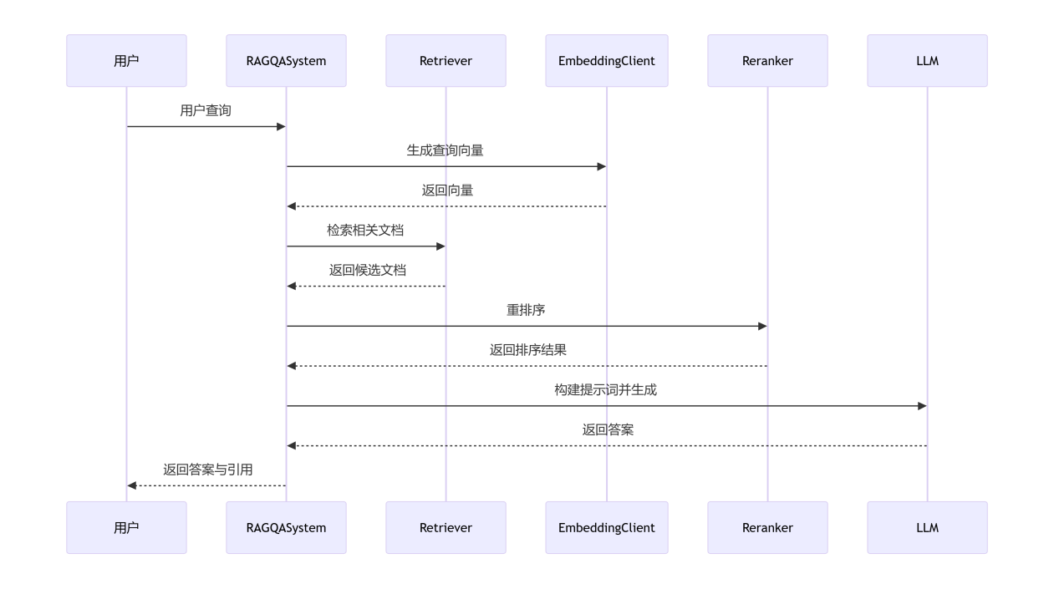

2.2 模块详细设计与实现

2.2.1 数据预处理模块（DocumentProcessor）
设计目标：支持多格式文档，智能分块保持语义完整性

实现要点：
（1）支持的文件格式
- TXT文件：直接读取
- MD文件：保持Markdown结构
- PDF文件：使用PyPDF2提取文本

（2）智能分块策略
1. 优先按段落分割（\n\n）
2. 长段落按句子切分（中英文标点）
3. 添加重叠区域确保上下文连贯
4. 配置化参数：chunk_size=500, chunk_overlap=50

2.2.2 向量存储模块（ChromaVectorStore）
设计目标：持久化存储，高效检索

实现要点：
（1）关键技术选择
- 存储引擎：ChromaDB（轻量级、易用）
- 相似度度量：余弦相似度（hnsw:space="cosine"）
- 持久化：本地文件存储，支持重启恢复

（2）数据组织
- 每个文档块存储：文本、向量、元数据、唯一ID
- 元数据包含：来源文件、分块ID、文本长度

2.2.3 嵌入模型客户端（EmbeddingClient）
设计目标：高效调用云端嵌入模型，支持缓存

实现要点：
（1）API集成
- 服务提供商：SiliconFlow
- 模型：Qwen/Qwen3-Embedding-8B
- 批量处理：支持多文本同时向量化

（2）性能优化
- 缓存机制：MD5哈希键，LRU缓存策略
- 错误处理：重试机制（max_retries=3）
- 超时控制：可配置超时时间

2.2.4 重排序模块设计
设计目标：多策略可选，提升检索精度

实现策略对比：
策略类型 | 实现方式 | 优点 | 缺点
无重排序 | 直接使用向量检索结果 | 速度快 | 精度较低
嵌入重排序 | 重新计算查询-文档相似度 | 提升精度 | 额外计算开销
专用重排序 | 调用reranker API | 最佳精度 | API调用成本

TrueReranker实现：
（1）SiliconFlow官方重排序API
- 模型：Qwen/Qwen3-Reranker-8B
- 特点：支持instruction参数，专门优化排序任务
- 输出：相关性分数（0-1范围）

（2）降级策略
当重排序失败时，自动回退到相似度排序

2.2.5 问答系统核心（RAGQASystem）
设计目标：端到端问答，支持对话历史

关键流程：
class RAGQASystem:
def query(self, user_query: str):
# 1. 查询改写（指代消解）
standalone_query = self._rewrite_query(user_query)

# 2. 向量检索
query_embedding = self._get_embedding(standalone_query)
candidates = self._vector_retrieve(query_embedding)

# 3. 重排序
ranked_docs = self._rerank_docs(standalone_query, candidates)

# 4. 提示词构建
prompt = self._build_prompt(user_query, ranked_docs)

# 5. LLM生成
answer = self._generate_answer(prompt)

# 6. 更新历史
self._update_history(user_query, answer)

return answer

2.3 配置与工程化设计

2.3.1 配置管理系统
设计特点：
- 环境变量驱动（.env文件）
- Pydantic数据验证
- 类型安全，配置项自动补全

2.3.2 错误处理与监控
设计要点：
（1）分层日志系统
- DEBUG：详细调试信息（API请求/响应）
- INFO：关键流程记录
- WARNING：非关键错误
- ERROR：系统错误

（2）重试机制
@retry(max_retries=3, delay=1.0, backoff_factor=2.0)
def call_api():
# 指数退避重试
pass

（3）降级策略
- API失败时使用缓存数据
-重排序失败时使用原始排序

三、总结
本RAG-demo项目展示了一个完整的企业级RAG系统实现，从数据预处理、向量存储、检索排序到最终问答生成，每个环节都经过精心设计和实现。
项目采用模块化设计，各组件职责清晰，接口定义明确，便于后续功能扩展和维护。通过支持多种重排序策略、完整的配置管理系统、健壮的错误处理机制，该系统在保证功能完整性的同时，也具备了良好的用户体验和运维便利性。

四、实操示例
本RAG-demo项目在实现上分为两个主要实操部分，分别对应数据处理与向量化存储和问答系统构建与交互。这种分层设计使得系统结构清晰、便于调试和扩展。

4.1 第一部分：数据处理与向量化存储 (code-data.py)

这一部分主要完成从原始文档到向量化存储的全流程，是RAG系统的知识库构建阶段。

操作步骤：
1.环境准备
（1）在 .env 文件填写正确的SILICONFLOW_API_KEY。
（2）安装依赖：
pip install chromadb requests python-dotenv PyPDF2

2.配置检查
（1）确保DATA_DIRECTORY 指向存放待处理文档的目录（如 ./测试数据）。
（2）确认 EMBEDDING_API_URL 和模型名称设置正确。

3. 运行向量化脚本
（1）执行python code-data.py。
（2）系统将自动：
- 加载指定目录下的 .txt、.md、.pdf文件；
- 对文本进行智能分块（支持段落与句子级切分）；
- 调用 SiliconFlow 的嵌入模型 API 生成向量；
- 存入本地 Chroma 向量数据库（目录由 CHROMA_DIR 指定）。

4.输出示例：
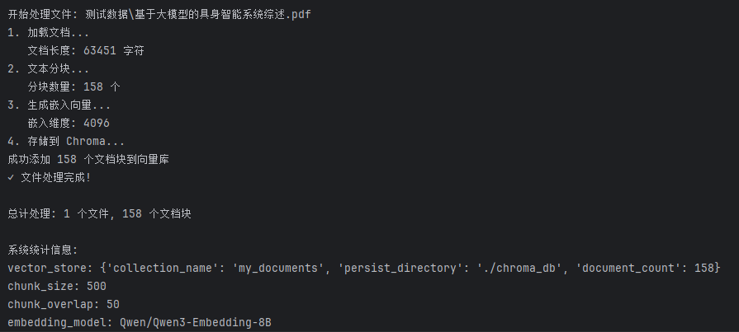

4.2 第二部分：问答系统构建与交互 (code-test.py)

这一部分构建了一个完整的检索—>重排序—>生成问答流水线，并支持交互式对话。

操作步骤：
1.环境与配置
（1）确保.env中CHAT_API_URL、RERANKER_API_URL等配置正确。
（2）可调整RETRIEVE_K、TOP_K、RERANK_METHOD等参数优化检索效果。
2.启动问答系统
（1）执行python code-test.py。
（2）系统初始化后会显示配置摘要，并自动加载之前构建的 Chroma 集合。
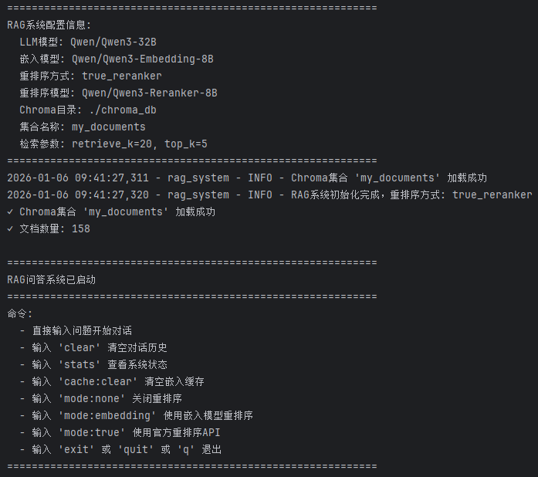
3. 交互式对话
输入问题，系统将自动执行以下流程：
- 查询改写（若启用历史）：将指代性查询改写为独立查询；
- 向量检索：从 Chroma 中检索相关文档块；
- 重排序：根据配置的方法（none / embedding/ true_reranker）对结果重新排序；
- 提示词构建：组合检索结果与对话历史生成最终 prompt；
- LLM 生成：调用大模型生成回答并显示来源文档。

- 支持的命令：
- clear：清空对话历史
- stats：查看系统状态
- mode:none / mode:embedding / mode:true：动态切换重排序模式
- cache:clear：清空嵌入缓存
- exit/ quit / q：退出系统

- 交互示例：
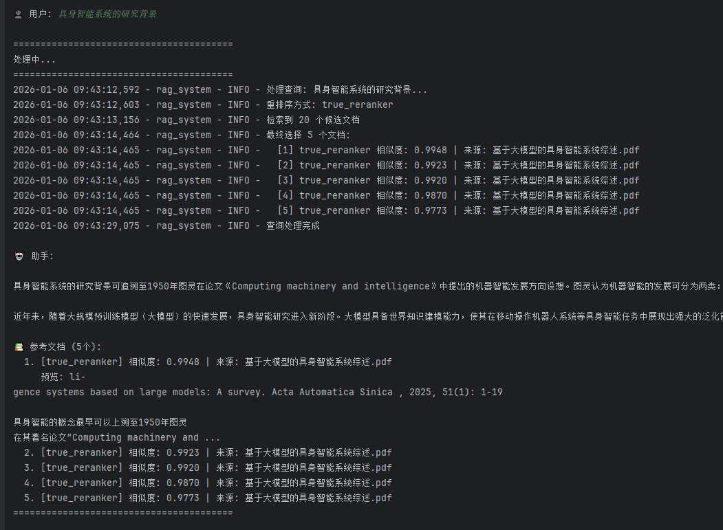

4.3 为什么要分成数据处理与向量化存储和问答系统构建与交互两部分实现
1. 模块解耦，职责清晰
第一部分专注“数据准备”，第二部分专注“查询与交互”，符合单一职责原则，便于单独测试与优化。

2. 便于迭代与调试
向量化过程通常耗时较长，与查询系统分离后，可在知识库更新后直接重启问答系统，无需重新向量化。

3. 支持灵活的知识库更新
可独立运行 code-data.py 处理新增文档，逐步扩充知识库，而不影响已上线的问答服务。

4. 资源配置优化
向量化阶段可批量调用嵌入 API，适合使用高性能模型；问答阶段则可选用响应更快的轻量模型或缓存策略。

5. 易于扩展为服务化架构
两部分天然对应“离线处理服务”和“在线查询服务”，便于后续部署为微服务架构。

通过以上两部分实操，本demo完整展示了从文档处理 → 向量存储 → 智能检索 → 重排序优化 → 对话生成的端到端RAG流程。

